Český metrologický institut
Okružní 31
63800 Brno 38

Datum: | 23. 3. 2016
Označení:
Číslo nabídky: | 2100–2160002052

Cenová nabídka č. 2100–2160004219

Vážení,

zasílám Vám požadovanou nabídku spolu s informacemi o termínech dodání, platebních podmínkách a záruční době.

V případě jakýchkoliv dotazů či dalších požadavků mě prosím kontaktujte.

S pozdravem

Martina Cupaková
martina.cupakova@mt.com

010 | 30137966 | XPE26C Komparátor hmotnosti | 3
Maximum load 22 g
Readability 1ug
Repeatability at nominal load (5x ABA, measured at) 1,5 ug (20 g)
Electrical weighing range 0…22 g
Linearity (electrical weighing range) ±0,006mg
Eccentric load deviation (at test load) 0.0 g (20 mg)
Settling time 3,5 s
Adjustment built-in proFACT
Adjustment with external weight 5…20g
Draft shield

Admissible Ambient Conditions
Temperature (°C) 10…30
Max. temperature change (°C/12h) 0.5
Relative humidity (%) 40 - 70

Dimensions
Weighing pan (mm) Ø35
Object diameter (D, mm) 0…35
Object height (H, mm) 0…72 (235)

020 | IMMC_0_64 | Installation manual comparator 0-64kg | 3
 | Instalace manuálního komparátoru  Profesionální instalace provedená autorizovaným servisním technikem z výrobního závodu a technikem z České pobočky. Instalace trvá přibližně 1 – 2 dny podle situace na místě. Instalace Vám zaručí spolehlivost a přesnost měření od prvního dne jejího užívání.  Instalace laboratorní váhy na místě u zákazníka zahrnuje:  - Cestovní náklady techniků  - Vybalení, kontrolu kompletnosti dodávky  - Ustavení na místo instalace, nivelaci  - Přezkoušení základních funkcí  - Prvotní kalibrace ABA a test zařízení  - Kontrola technické funkce  Předání návodu k obsluze v českém jazyce | 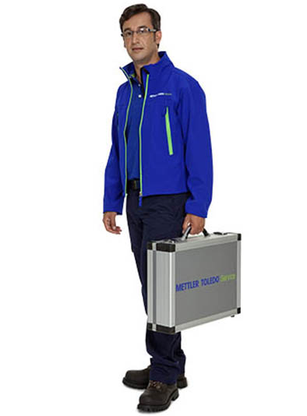
 | Budete-li mít zájem o rozšíření servisních služeb při instalaci, kontaktujte nás prosím: service.mtcz@mt.com nebo http://cs.mt.com/cz/cs/home/service.html?als=service.

030 | 5LMMC_CU | Uživatelské školení | 3
Školení uživatelů komparátoru  Cílem školení uživatelů je, aby obsluha komparátoru uměla komparátor řádně obsluhovat a používat, aby jeho výkon odpovídal požadovaným hodnotám a nedošlo k jeho poškození.  Školení na místě u zákazníka zahrnuje:  - Seznámení s jednotlivými částmi přístroje  - Vysvětlení funkcí komparátoru a základních metod měření  - Seznámení s rozsahem údržby, který může provádět obsluha  - Vysvětlení funkcí software komparátoru  - Zkušební měření s komparátorem kalibrace 3 ks závaží: minimální váživost, střed rozsahu a MAX  - Správná praxe měření a optimalizace postupů  - Pomoc při zpracování naměřených dat a výstupů | 
Budete-li mít zájem o rozšíření servisních služeb při instalaci, kontaktujte nás prosím: service.mtcz@mt.com nebo http://cs.mt.com/cz/cs/home/service.html?als=service.

040 | 3CALMMC_ABA | Calibration ABA manual comparator 0-64kg | 3
Kalibrace

050 | 3LMMC_CONF | Customer config. man. comparator 0-64kg | 3
Konfigurace

060 | ECMMC_0_64 | Ext. Care manual comparator 0-64kg | 12
Extended Care

Jedná se o zajištění podpory komparátoru v době záruky a její prodloužení na dohodnutou dobu. Navíc od standardní záruky s touto službou získáváte pravidelný servis komparátoru po celou dobu prodloužené záruky.

Extended Care u zákazníka zahrnuje:
- Cestovní náklady techniků
- Všechny opravy vzniklé při běžném provozu komparátoru včetně náhradních dílů
- 1x za rok pravidelná prohlídka a kontrola funkcí komparátoru

070 | MT | Draft shield | 1 |  |  | Zdrama
Protiprůvanový kryt

080 | MT | Calibration mass software MC link | 1 |  |  | Zdarma

Bezpečná a efektivní kalibrace hmotnosti pomocí MC Link
Zavedením softwaru MC Link poskytuje METTLER TOLEDO u každého komparátoru hmotnost softwarové řešení nabízející efektivní pracovní postupy, vytváření spolehlivých a sledovatelných dat stisknutím tlačítka s následným tiskem kalibračního listu. Kratší doby zpracování zvyšují produktivitu až o 40 %. Inovativní funkce jako je správa zákazníků, závaží a sad závaží, postupů vážení, analýza nejistot a tisk protokolů na jedno kliknutí výrazně zvyšují efektivitu vaší každodenní práce.

Cena celkem, bez volitelných položek:

Hodnota nabídky (EUR) bez DPH: | 38 070

Volitelné položky:

090 | 30078423 | ClimaLog30 DAkkS certified | 1 | 40880,88 | 30% | (2856,62)
Volitelné |  |  |  |  |  | Volitelné

ClimaLog30 je přesný systém pro měření okolních podmínek. Ve spojení se softwarem MC Link umožňuje výpočet hustoty vzduchu, a tedy i kompenzaci vztlaku ve výsledcích měření.

